桃園縣桃園市大有國民小學九十五學年度校模範生
六年九班 姓名：趙萱
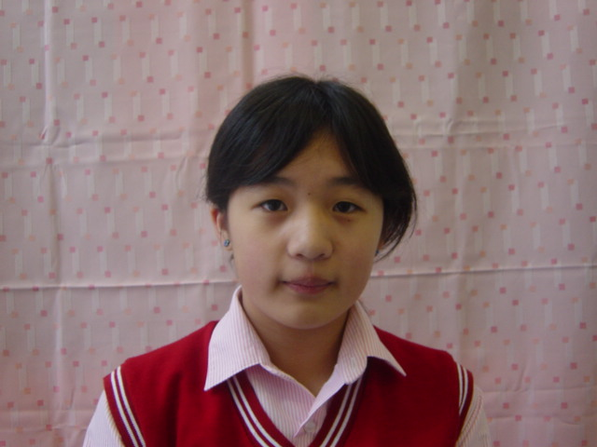
我想說的話 | 老師勉勵的話 | 爸媽勉勵的話
很高興能被選為校模範生，希望以後在各方面都能和同學互相切磋學習。 | 謙恭有禮、聰明和藹。性情溫和善良，平易近人，不與人爭執，有進取心，學習態度認真，生活習慣良好，是個有良好教養的孩子。老師以你為榮。再接再厲，日後必有更佳的表現。感恩你擔任數學小老師。 | 孩子：  我們以妳為榮！  繼續加油！！

